PLANO DE ESTUDO

TUTORADO 3º ANO

ENSINO MÉDIO

REGULAR NOTURNO

VOLUME 1 – ARTE

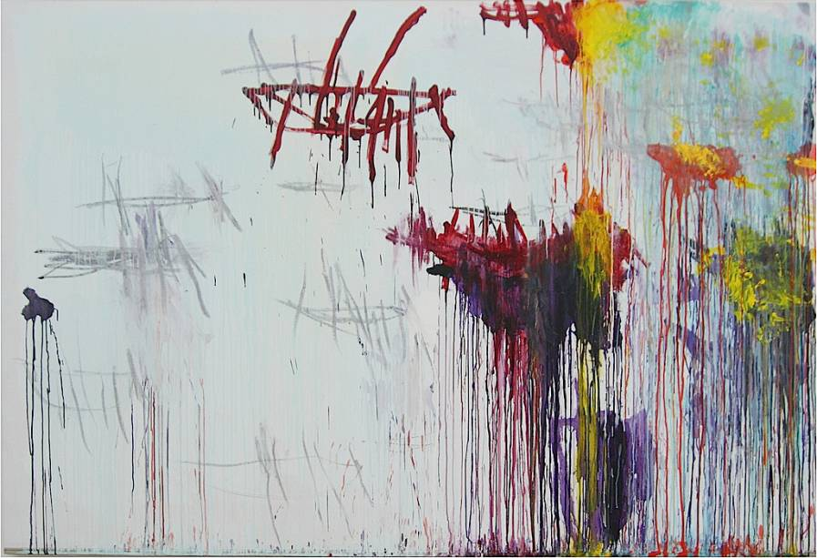

**ESCOLA ESTADUAL ERNESTO CARNEIRO SANTIAGO**

|  |  |
| --- | --- |
| **PLANO DE ESTUDO TUTORADO** | |
| COMPONENTE CURRICULAR: ARTES |  |
| NOME DA ESCOLA: EE ERNESTO CARNEIRO SANTIAGO | |
| ALUNO: | |
| TURMA: | TURNO: |
| MÊS: | TOTAL DE SEMANAS: 4 |
| NÚMERO DE AULAS POR SEMANA: 1 | NÚMERO DE AULAS POR MÊS: 4 |

|  |  |  |
| --- | --- | --- |
| **ORIENTAÇÕES AOS PAIS E**  **RESPONSÁVEIS** | **DICA PARA O ALUNO** | **QUER SABER MAIS?** |
| **Prezado pais e responsaveis,** Diante da situação atual mundial causado pela COVID-19, coronavírus, as aulas presenciais foram suspensas em todo Brasil. Entretanto, como incentivo à continuidade as práticas de estudo, preparamos para nossos estudantes um plano de estudo dividido em semanas/meses e aulas que deverá ser realizado em casa. Os conceitos principais de cada aula serão apresentados e em seguida o estudante será desafiado a desenvolver algumas atividades. Para respondê-las, ele poderá fazer pesquisas em fontes variadas disponíveis em sua residência. É de suma importância que você auxilie seu(s) filho(s) na organização do tempo e no cumprimento das atividades.  CContamos com sua valiosa colaboração!!! | Caro estudante,  Para ajudá-lo(a) nesse período  Conturbado, em que as aulas  foram suspensas a fim de evitar  a propagação da COVID-19,  coronavírus, preparamos  algumas atividades para que  você possa dar continuidade ao  seu aprendizado. Assim, seguem algumas dicas para te ajudar:  a) Siga uma rotina;  b) Defina um local de estudos;  c) Tenha equilíbrio;  d) Conecte com seus colegas;  e) Peça ajuda a sua família;  f) Use a tecnologia a seu favor.  Contamos com seu esforço e  dedicação para continuar  a prendendo cada dia mais! | Dicas para aprender a gostar de  ler!  Nestes dias que você está em  casa, a leitura pode ser uma  importante aliada para ajudar a  passar o tempo. Experimente!   * Reserve um tempo diário para leitura; * Comece por livros finos; * Comece por um livro ou tema que você goste muito; * Determine a quantidade de páginas para ler por dia; * Escolha um lugar tranquilo e aconchegante. |

**SEMANA 1**

|  |
| --- |
| **UNIDADE TEMÁTICA: ARTES VISUAIS** |
| **TÓPICO: HISTÓRIA DA ARTE** |
| **OBJETO DE CONHECIMENTO: O CONCEITO DE IMPRESSIONISMO** |
| **HABILIDADES:**  **- Identificar um movimento artístico a partir de suas características estéticas.**  **- Analisar as diversas produções artísticas em suas respectivas épocas e movimentos artísticos distintos.**  **- Relacionar a modernização das cidades às manifestações artísticas.** |

**TEMA: IMPRESSIONISMO**

|  |
| --- |
| **Jacques-louis-David-Sappho-and-Phaon.jpgBreve Relato:** a intenção dos pintores impressionistas era de recusar os motivos históricos, mitológicos e religiosos consagrados pela tradição acadêmica. O Academicismo retomava os princípios da arte greco-romana, entendendo que uma obra de arte só seria bela na medida que imitasse não as formas da natureza, mas as que os artistas clásssicos gregos e os renascentistas italianos já haviam criado.  Sappho e Phaon, 1809. Jacques-LouisDavid |

O impressionismo foi um movimento artístico que ocorreu na segunda metade do século XIX na França. Vivia-se nesse momento a chamada “Belle Époque” (Bela Época), que foi um período anterior a primeira guerra mundial, quando os homens passaram a ter um grande avanço na área médica, no setor de comunicação e de tecnologias.

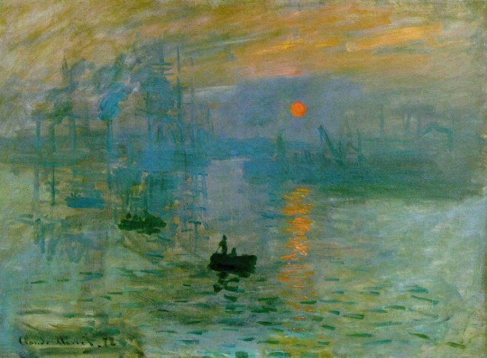 Esse movimento revolucionou profundamente a pintura dando início às grandes tendências da arte do século XX. Os pintores impressionistas procuraram, com base na observação direta do efeito da luz solar sobre os objetos, registrar em suas telas as constantes alterações que essa luz provoca nas cores da natureza.

Impressão, nascer do sol, 1875 – Claude Monet

O termo “impressionismo” surgiu de um comentário irônico feito por Louis Leroy, um crítico de arte, sobre o quadro *Impressão, nascer do sol* do pintor Claude Monet (1840-1926). O crítico desejou salientar o aspecto “mal-acabado” da imagem dizendo: *Eu bem sabia, pensava eu se estava impressionado é porque é uma impressão. Que liberdade, que suavidade de pincel, o papel na parede é mais elaborado que esta cena marinha.*

Em Paris, os impressionistas encontravam os temas que lhes interessavam retratar: o cotidiano, a movimentada vida urbana e a nova era industrial, mas também os lugares de desfrute junto à natureza. Por mais variados que esses temas pareçam, adotá-los significava recusar os motivos históricos mitológicos e religiosos consagrados pela tradição acadêmica.

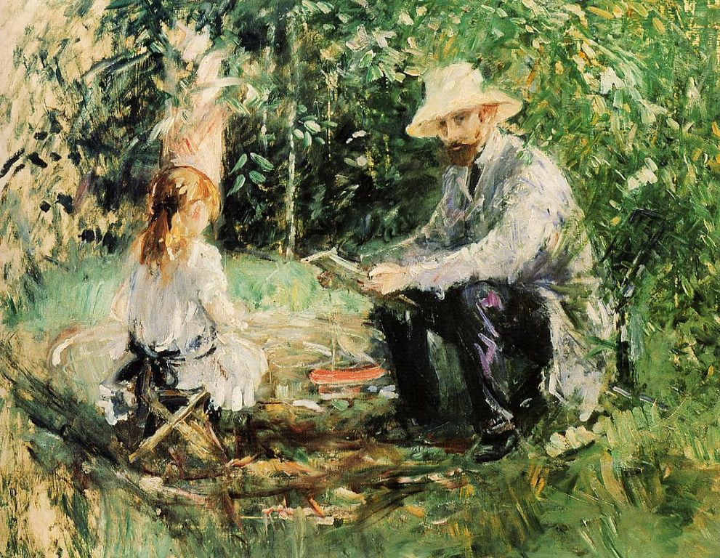Dentre as considerações gerais sobre o movimento podemos citar:

Eugene Manet e sua filha no jardim, 1883. Berthe Morisot

* A pintura deve registrar as tonalidades que os objetos adquirem ao refletir a luz solar num determinado momento, pois as cores na natureza se modificam constantemente, dependendo da incidência da luz do sol.
* As figuras não devem ter contornos nítidos, pois a linha é uma abstração do ser humano para representar as imagens.
* As sombras devem ser luminosas e coloridas, tal como é a impressão visual que nos causam, e não escuras ou pretas, como os pintores costumavam representá-las no passado.

Em sua maioria, os artistas impressionistas estavam interessados em pintar ao ar livre. Queriam captar a atmosfera imediata e efeitos da luz na paisagem considerando a pintura rápida e direta como definitiva. Os artistas mais conhecidos deste movimento são: Édouard Manet (1832-1883), Claude Monet (1840-1926), Edgar Degas (1834-1917), Pierre-Auguste Renoir (1841-1919), Camille Pisarro (1830-1903) e Berthe Morisot (1841-1895).

|  |
| --- |
| **ATIVIDADES** |

1. O que os artistas impressionistas observavam em relação à cor?

________________________________________________________________________________________________________________________________________________________________________

1. O que caracteriza a pintura impressionista?

________________________________________________________________________________________________________________________________________________________________________

1. Você já imaginava que a cor pudesse ser objeto de pesquisa para alguns artistas? Justifique sua resposta.

________________________________________________________________________________________________________________________________________________________________________

1. A que você atribui o sucesso que a pintura impressionista tem ainda hoje?

________________________________________________________________________________________________________________________________________________________________________

1. (ENEM 2010) Em busca de maior naturalismo em suas obras e fundamentando-se em novo conceito estético, Monet, Degas, Renoir e outros artistas passaram a explorar novas formas de composição artísticas, que resultaram no estilo denominado Impressionismo. Observadores atentos da natureza, esses artistas passaram a:

A ( ) retratar, em suas obras, as cores que idealizavam de acordo com o reflexo da luz solar nos objetos.

B ( ) usar mais a cor preta, fazendo contornos nítidos que melhor definam as imagens e as cores do objeto representado.

C ( ) usar pinceladas rápidas de cores puras e dissociadas diretamente na tela, sem misturá-las antes na paleta.

D ( ) usar as sombras em tons de cinza e preto e com efeitos esfumaçados, tal como eram realizados no Renascimento.

**SEMANA 2**

|  |
| --- |
| **UNIDADE TEMÁTICA: ARTES VISUAIS** |
| **TÓPICO: HISTÓRIA DA ARTE** |
| **OBJETO DE CONHECIMENTO: O PÓS-IMPRESSIONISMO** |
| **HABILIDADES:**  **- Identificar um movimento artístico a partir de suas características estéticas.**  **- Analisar as diversas produções artísticas em suas respectivas épocas e movimentos artísticos distintos.**  **- Relacionar a modernização das cidades às manifestações artísticas.** |

**TEMA: APÓS O IMPRESSIONISMO**

**O PONTILHISMO – UMA EVOLUÇÃO DO IMPRESSIONISMO?**

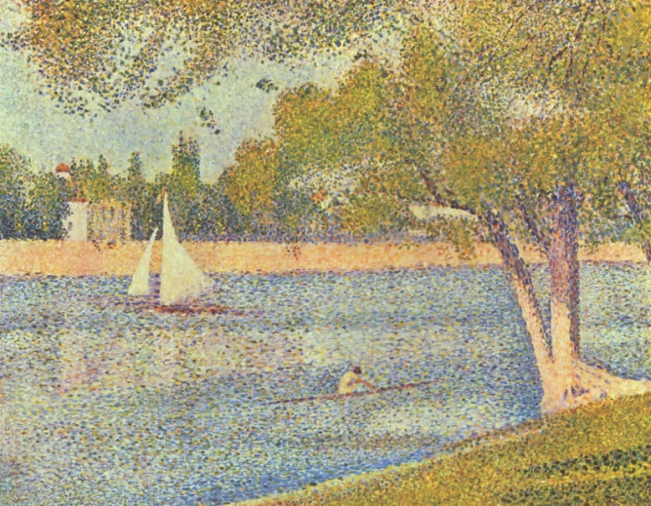 Em 1886 realizou-se a última exposição coletiva do grupo de artistas impressionistas. Dessa exposição participaram dois pintores que dariam uma nova tendência ao movimento: Georges Seurat (1859-1891) e Paul Signac (1863-1935).

Seurat, acabou reduzindo as pinceladas a um sistema de pontos uniformes que, no seu conjunto, dão ao observador à percepção de uma cena. Essa técnica foi chamada de pontilhismo e divisionismo, porque as figuras, na tela, são representadas em minúsculos fragmentos ou pontos, cabendo ao observador percebê-las. Como um todo plenamente organizado. Signac também explorou as possibilidades da pintura pontilhista.

O Sena em La Grande Jatte – Georges Seraut

**OS PÓS-IMPRESSIONISTAS**

No final da década de 1880, reproduzir na pintura os aspectos visuais da realidade parecia insuficiente para os jovens pintores, que tomara caminhos diferentes, produzindo porém, obras singulares. Esses pintores como Paul Gauguin (1848-1903), Paul Cézanne (1839-1906), Vicent van Gogh (1853-1890) com tendências bem diversas no início da carreira identificaram-se com o impressionismo. Nesse período destaca-se também a obra de

Toulouse Lautrec (1864-1901), que documentou a vida pariense do fim do século XIX de um ponto de vista muito pessoal.

A expressão “pós-impressionistas” foi cunhada muito depois da morte dos seus respectivos artistas. De acordo com o editor de artes Will Gompertz, Roger Fry (1866-1934), curador, crítico de arte e artista britânico,

inventou o nome em 1910.

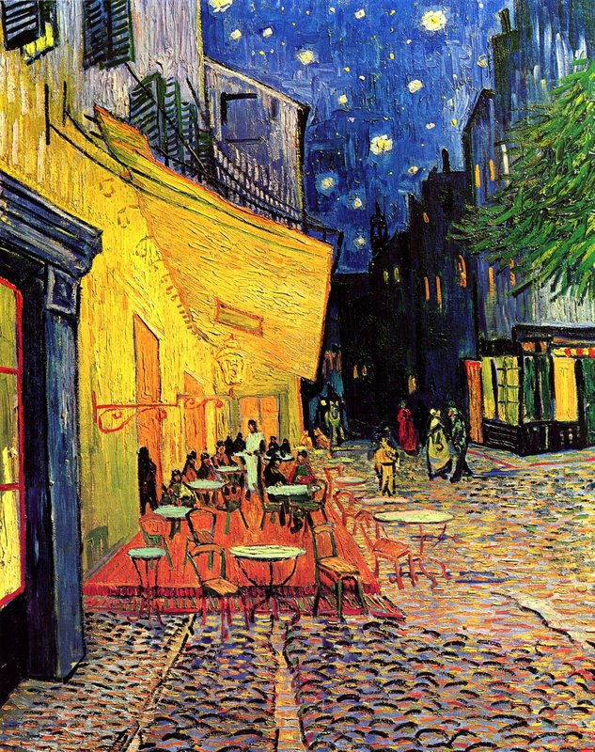 Fry escolheu Van Gogh, Gauguin, Seurat e Cézanne para fazer parte de uma exposição que estava montando nas Grafton Galleries, em Londres. Ele precisava de um substantivo coletivo para unificar esse grupo desigual. O curador reconhecia que eles representavam os quatros cantos sobre os quais os movimentos de arte moderna do século XX estavam sendo construídos, e sabia que Seurat e Van Gogh haviam ambos sido chamados de neoimpressionistas, que Cézanne fora outrora um impressionista e que Gauguin estivera alinhado com o movimento simbolista. Mas seus estilos pictóricos haviam se desenvolvido de maneiras tão diversas que eles acabaram tendo cada vez mais em comum (GOMPERTZ, 2013).

Todos os quatros tinham começado suas trajetórias individuais aderindo aos princípios impressionistas, sendo, portanto absolutamente preciso qualificá-los de “pós” impressionistas ou, em outras palavras - ligeiramente banais -, eles eram como carteiros: cada um pegara o impressionismo e o entregara a um novo destino (GOMPERTZ, 2013).

Terraço do café na praça do Fórum, 1888. Vicent van Gogh

|  |
| --- |
| **ATIVIDADES** |

1. Quais as diferenças entre o Impressionismo e o pós Impressionismo?

________________________________________________________________________________________________________________________________________________________________________

1. Assista ao filme *Com amor, Van Gogh* dos diretores Dorota Kobiela e Hugh Welchman e responda as seguintes questões:

Disponível em <https://www.youtube.com/watch?v=TVcz5Lqf58o> e também disponível na plataforma de *streaming* Netflix.

1. Qual cena do filme chamou mais a sua atenção?

________________________________________________________________________________________________________________________________________________________________________

1. A estética do filme te incomodou? Justifique

________________________________________________________________________________________________________________________________________________________________________

1. Na sua opinião a história contada no filme é verídica ou inventada?

________________________________________________________________________________________________________________________________________________________________________

1. Faça uma análise das imagens abaixo e responda qual aspecto entre as duas imagens podemos apontar como uma característica semelhante:

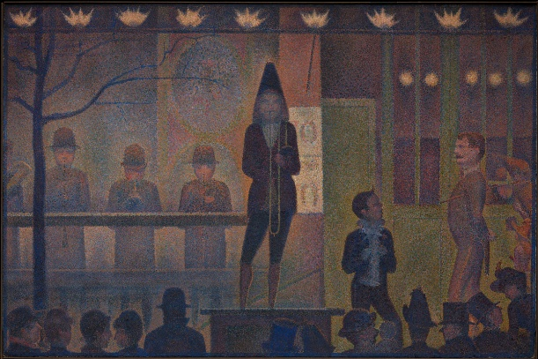 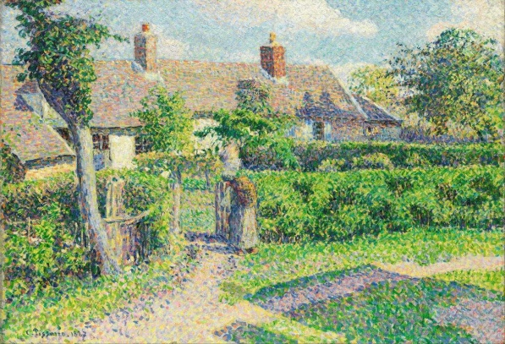

**Figura 1 Figura 2**

**Figura 1: A parada do Circo, 1884. Georges Seraut.**

**Figura 2: Casa dos Camponeses, 1887. Camille Pisarro.**

________________________________________________________________________________________________________________________________________________________________________

**SEMANA 3**

|  |
| --- |
| **UNIDADE TEMÁTICA: ARTES VISUAIS** |
| **TÓPICO: HISTÓRIA DA ARTE** |
| **OBJETO DE CONHECIMENTO: VANGUARDAS EUROPEIAS** |
| **HABILIDADES:**  **- Identificar um movimento artístico a partir de suas características estéticas.**  **- Analisar as diversas produções artísticas em suas respectivas épocas e movimentos artísticos distintos.**  **- Relacionar a modernização das cidades às manifestações artísticas.** |

**TEMA: VANGUARDAS ARTÍSTICAS EUROPEIAS**

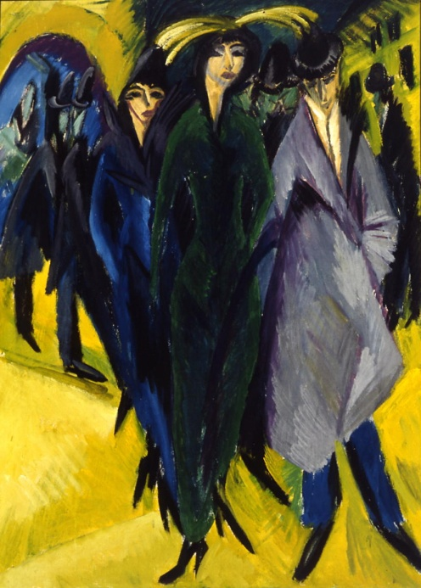 As tendências artísticas da primeira metade do século XX foram expressas de diversas maneiras, e refletindo a perplexidade do homem desse período.

As conquistas técnicas e o progresso industrial que havia começado no século XIX ganhou grandes proporções no século XX. Nesse momento o capitalismo se organizou surgindo os primeiros movimentos sindicais, que passaram a interferir nas sociedades industrializadas.

Em 1900, Londres era a maior cidade do mundo, seguida de Paris e Berlim. As cidades europeias crescia ao absorver a população vinda de áreas rurais. Ocorrem também nas primeiras décadas do século XX conturbações políticas como a Primeira Guerra Mundial, A Revolução Russa, o surgimento do facismo na Itália e do nazismo na Alemanha.

Mulheres na rua, 1915. Ernst Ludwig

Não demorou muito para que a situação política criada pela Itália e Alemanha levasse os países europeus e americanos a se envolver em um novo conflito mundial. Com a Segunda Guerra Mundial, intensificaram-se as pesquisas sobre energia nuclear e posteriormente sua aplicação para fins bélicos, trazendo como consequência uma ameaça à sobrevivência da humanidade.

É nesse contexto de avanços e incertezas que a arte se multiplica em várias vertentes. Para a arte é um tempo de liberdade total de criação, da pesquisa de novos materiais e de rompimento das regras já estabelecidas.

Uma sucessão de movimentos propunha novas estéticas: Expressionismo, Fauvismo, Cubismo, Futurismo, entre outros. Alguns

desses grupos eram liderados por artistas carismáticos que promoviam suas ideias publicando textos na forma de manifestos. Esses movimentos, que em conjunto costumam ser chamados de modernismo, apresentavam algumas características em comum, tais como o desejo de romper com as formas do passado propondo novas soluções estéticas e sociais e o interesse pela expressão das individualidades.

**Expressionismo**

O Expressionismo teve origem em Dresden, Alemanha, em 1905, com um grupo chamado Die Brücke, que em português significa “A ponte”. Desse grupo faziam parte Ernst Ludwig Kirchner (1850-1938), Erich Heckel (1883-1970) e Karl Schmidt-Rottluff (1884-1976).

Em Munique, outro grupo de artistas formou-se em 1911, chamado Der Blaue Reiter, que em portugês significa “O cavaleiro azul”. Entre os seus integrantes estavam Wassily Kandinsky (1866-1944), Franz Marc (1880-1916), Gabriele Müter (1877-1962) entre outros.

Sendo uma reação ao Impressionismo, pois ao contrário dos impressionistas, os expressionistas procuraram expressar as emoções humanas e interpretar as angústias que caracterizam psicologicamente o homem do início do século XX. Podemos dizer que os expressionistas são deformadores sistemáticos da realidade, pois desejavam manifestar seu pessimismo em relação ao mundo. Suas pinturas fogem às regras tradicionais de equilíbrio da composição da regularidade da forma e da harmonia das cores.

O movimento era multifacetado, com interesses distintos entre os grupos que se formaram. Alguns exploravam questões ligadas à metrópole; outros representavam paisagens no campo. Alguns tinham uma abordagem mais emocional da humanidade, expressado suas paixões individuais; outros se voltavam a questões do espírito.

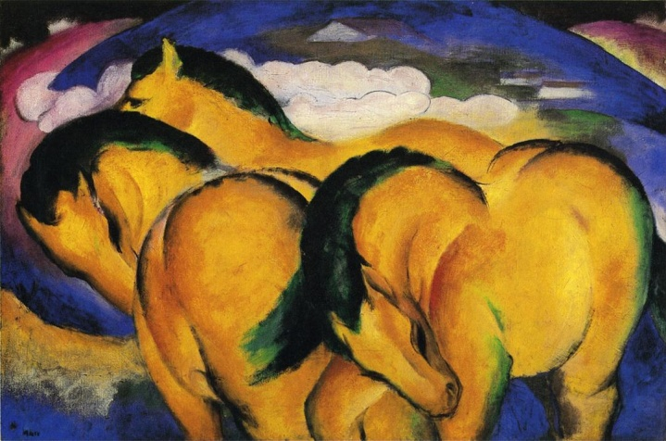

Pequenos cavalos amarelos, 1912. Franz Marc

O Gabinete do Dr. Caligari, filme dirigido por Robert Wiene. Alemanha, 1920.

Neste filme mudo, tudo foi subordinado à ideia de distorcer e desarticular a perspectiva dos espaços, a iluminação e as formas construídas. Envoltos nesse cenário, os atores, usando maquiagem excessiva, atuavam com movimentos e expressões exageradas.

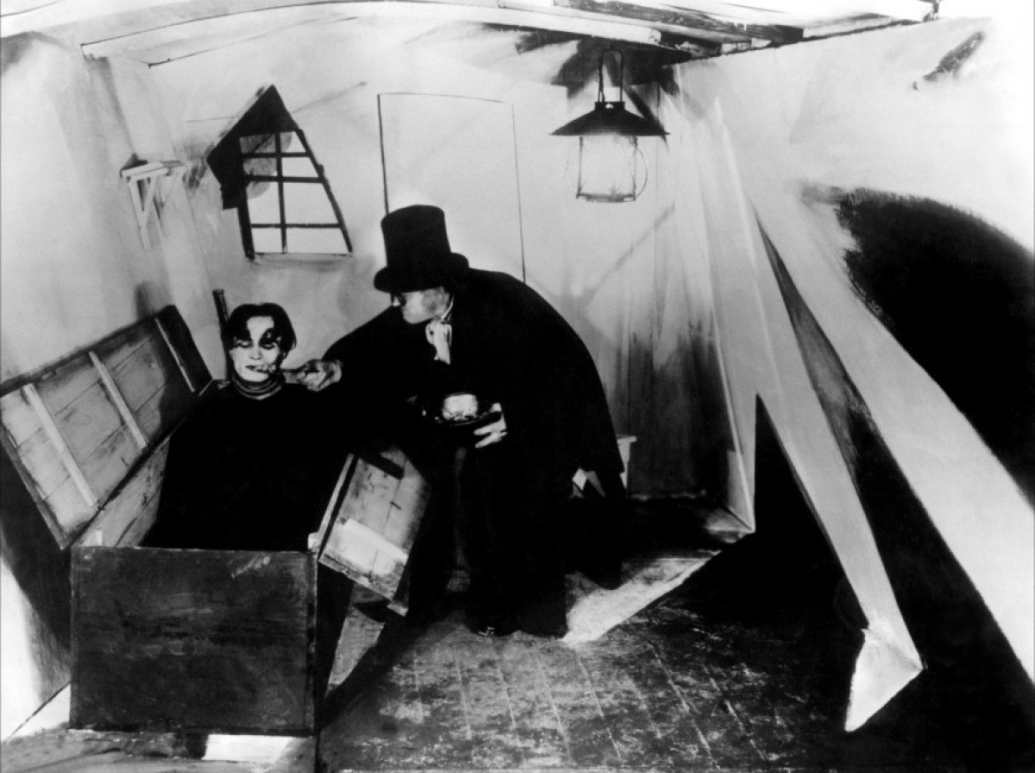

**O cinema expressionista**

Ao longo da primeira década do século XX, o cinema foi se tornando cada vez mais importante para a indústria do entretenimento, tanto na Europa quanto nos Estados Unidos. Na Alemanha, filmes contanto histórias fantásticas inspiradas em narrativas de terror apresentavam elementos que caracterizariam o cinema expressionista: uma ligação com o gótico, efeitos dramáticos que resultavam do jogo de luz e sombra e vilões com poderes sobrenaturais. Com o final da primeira guerra, em 1918, a originalidade dos filmes chamou atenção internacional e trouxe o reconhecimento do cinema alemão no mercado exterior. Seu maior êxito foi o filme *O gabinete do Dr. Caligari*, dirigido por Robert Wiene (1873-1938) e lançado em 1920. No filme o Dr. Caligari, diretor de um hospício, hipnotiza um jovem, obrigando-o a cometer crimes durante a noite.

|  |
| --- |
| **ATIVIDADES** |

1. Os movimentos de Vanguardas tinham particularidades bem distintas, no entanto, há algumas características que os tornam semelhantes, quai são elas?

________________________________________________________________________________________________________________________________________________________________________

1. Quais as principais características do Expressionismo?

________________________________________________________________________________________________________________________________________________________________________

1. Você já tinha ouvido falar na estética do cinema expressionista? O que acha dessa estética?

________________________________________________________________________________________________________________________________________________________________________

1. Pesquise na internet as produções cinematográficas do cineasta Tim Burton e comente se os filmes que ele produz dialoga com a estética do cinema expressionista. Justifique sua resposta.

________________________________________________________________________________________________________________

1. Por que podemos dizer que os expressionistas são deformadores da realidade?

________________________________________________________________________________________________________________________________________________________________________

1. Pesquise na internet quem foi o artista considerado o pai do Expressionismo. Suas obras tem características expressionista? Justifique sua resposta.

________________________________________________________________________________________________________________________________________________________________________

**SEMANA 4**

|  |
| --- |
| **UNIDADE TEMÁTICA: ARTES VISUAIS** |
| **TÓPICO: HISTÓRIA DA ARTE** |
| **OBJETO DE CONHECIMENTO: VANGUARDAS EUROPEIAS** |
| **HABILIDADES:**  **- Identificar um movimento artístico a partir de suas características estéticas.**  **- Analisar as diversas produções artísticas em suas respectivas épocas e movimentos artísticos distintos.**  **- Relacionar a modernização das cidades às manifestações artísticas.** |

**TEMA: VANGUARDAS ARTÍSTICAS EUROPEIAS**

**LEMBRETE São chamadas Vanguardas as manifestações que apresentam uma proposta e/ou práticas inovadoras e transgressoras.**

**Fauvismo**

Em 1905, em Paris durante a realização do Salão de Outono, alguns jovens pintores foram chamados pelo crítico Louis Vauxcelles de *fauves*, que em português significa “feras”, por causa da intensidade com que usavam as cores puras, sem misturá-las.

Dois princípios regem esse movimento artístico: a simplicidade das formas e das cores e o emprego das cores puras. Por isso, as figuras

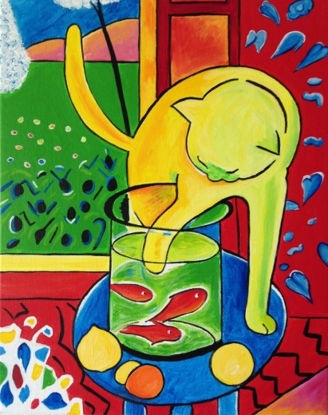 fauvistas são apenas sugeridas e não representadas realisticamente pelo pintor. Da mesma forma, as cores não são as da realidade. Elas resultam de uma escolha arbitrária do artista e são usadas puras, tal como estão no tubo de tinta.

É certo que os fauvistas, tais como André Breton (1880-1954), Maurice de Vlaminck (1876-1958) e Henri Matisse (1869-1954), não foram aceitos quando apresentaram suas obras. Mas foram eles responsáveis pelo desenvolvimento do gosto pelas cores puras, que atualmente estão nos inúmeros objetos do nosso cotidiano e nas muitas peças do nosso vestuário.

O gato com peixes vermelhos, 1914. Henri Matisse

**Cubismo**

Os artistas Georges Braque (1882-1963) e Pablo Picasso (1881-1973) buscavam criar o espaço tridimensional por meio da sobreposição de planos bidimensionais. Para tanto, somava numa mesma tela diferentes pontos de vista, multiplicando as possibilidades de entendimento da imagem. Essa atitude de representar diferentes pontos de vista não tinha nenhum compromisso de fidelidade com a aparência real das coisas. Significava, em suma, o abandono da busca da ilusão da perspectiva ou das três dimensões dos seres, tão perseguidos pelos pintores renascentistas.

O cubismo teve duas teve duas grandes tendências chamadas de “Cubismo Analítico” e “Cubismo Sintético”. No Cubismo Analítico os artistas trabalharam com poucas cores – preto, cinza, e alguns tons de marrom e ocre – já que o mais importante para eles era definir um tema e apresentá-lo de todos os lados simultaneamente. Levada às últimas consequências, essa tendência chegou a uma fragmentação tão grande dos seres, que tornou impossível o reconhecimento de qualquer figura nas pinturas cubistas.

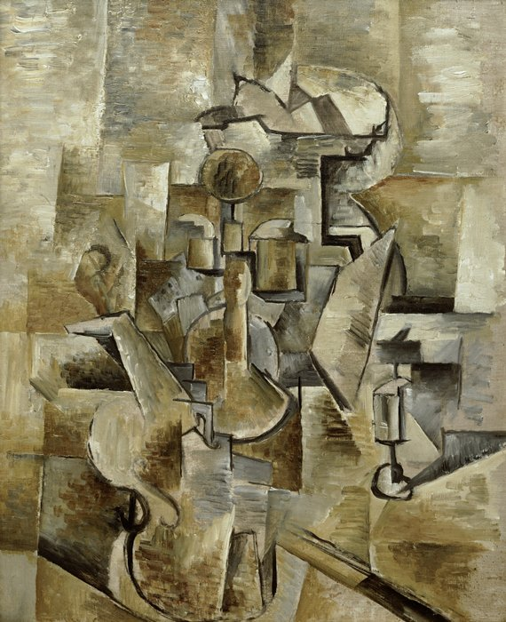 Reagindo à excessiva fragmentação dos objetos e à destruição de sua estrutura, os cubistas passaram ao Cubismo Sintético. Basicamente essa tendência procurou tornar as figuras novamente reconhecíveis. Mas, apesar de ter havido, uma certa recuperação da imagem real dos objetos, isso não significou um retorno a um tratamento realista do tema.

Os cubistas também usaram a técnica da colagem, introduzindo na pintura letras, palavras, números, pedaços de madeira, jornais, vidro e metal, isto é, fragmentos, reais ou representados, de objetos retirados

Violino e Castiçal, 1910. Georges Braque

diretamente do cotidiano vivido pelas pessoas.

**Futurismo**

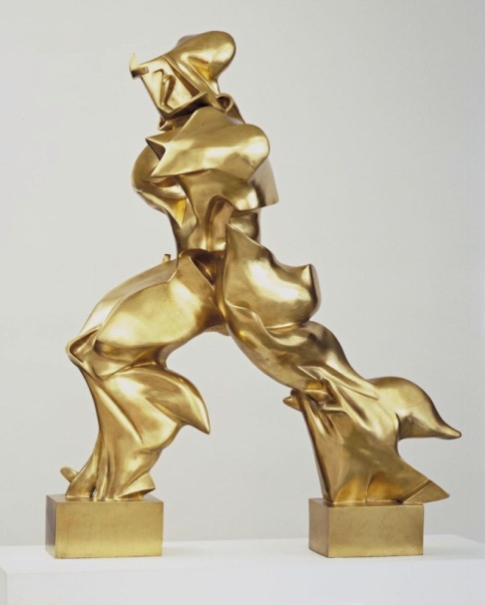 O poeta Filippo Tommaso Marinetti (1876-1944) publicou o Manifesto de fundação do Futurismo em 1909. Na pintura, assim como na literatura, os futuristas – como a própria palavra sugere – exaltavam o futuro e, sobretudo a velocidade, que passou a ser conhecida e admirada com o advento da mecanização das indústrias e com a crescente complexidade social que ganhavam os grandes centros urbanos.

Para os pintores ligados ao Futurismo, os outros artistas tinham ainda uma visão estática da realidade, ignorando o aspecto mais evidente dos novos tempos: o movimento veloz das máquinas, que provocava a superação do movimento natural.

Formas únicas de continuidade no espaço, 1913. Umberto Boccioni

Os futuristas queriam principalmente afirmar o repúdio ao passado, com subversão radical da cultura. O manifesto, entre, outras posições explosivas, enaltecia a guerra, que destruiria as velhas instituições.

**O Abstracionismo**

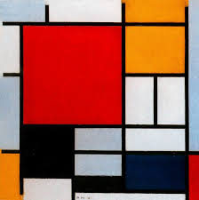 A principal característica da pintura abstrata é a ausência de relação imediata entre suas formas e cores e as formas e cores do ser. Por isso, uma tela abstrata não representa nada da realidade que nos cerca, nem narra figurativamente alguma cena histórica, literária, religiosa ou mitológica. Os estudiosos de arte comumente consideram o pintor russo Wassily Kandinsky (1866-1944) o iniciador da moderna pintura abstrata.

Na Rússia, a ideia de uma arte abstrata pura, surgiu da necessidade dos artistas de atingir a emoção e a espiritualidade do espectador. Em 1913, o russo Vladimir Tatlin (1885-1953), acreditava que cada material podia gerar seu próprio repertório de formas e cores. Tatlin então passou a fazer pinturas de relevo; usando materiais diversos e a construir

Composição com grade plano vermelho, amarelo, preto, cinza e azul, 1921. Piet Mondrian

objetos a partir de vidro, metal e madeira. Suas obras eram completamente abstratas e foram a base para o movimento denominado Construtivismo. Esse movimento teve também participação dos escultores Anton Pevsner (1886-1962) e Naum Gabo (1890-1977).

Em 1914, Kazimir Malévitch (1878-1935) formulou as ideias do que chamou de Suprematismo. Malévitch apontava para o fato de a pintura suprematista, assim como a pintura religiosa, se preocupar com aquilo que está além do visível. Ele acreditava que ao eliminar os objetos e focalizar seria possível liberar a beleza essencial contida em toda grande arte. Com su trabalho austero, constituído de formas simples, Malévitch atingiu a essência da arte não figurativa.

Na Holanda, Piet Mondrian (1872-1944) passou a conceber pinturas não figurativas a partir de 1914. Seus primeiros experimentos foram estudos da natureza, flores e árvores, que aos poucos se transformaram em formas geométricas simples. Com outros jovens que compartilhavam da mesma visão, foi um dos fundadores do grupo *De Stijl* (O Estilo) e da revista homônima. Para esses artistas, uma estética apoiada no racionalismo e na objetividade, que chamavam de Neoplasticismo, traria ordem ao mundo e pureza aos instintos dos seres humanos.

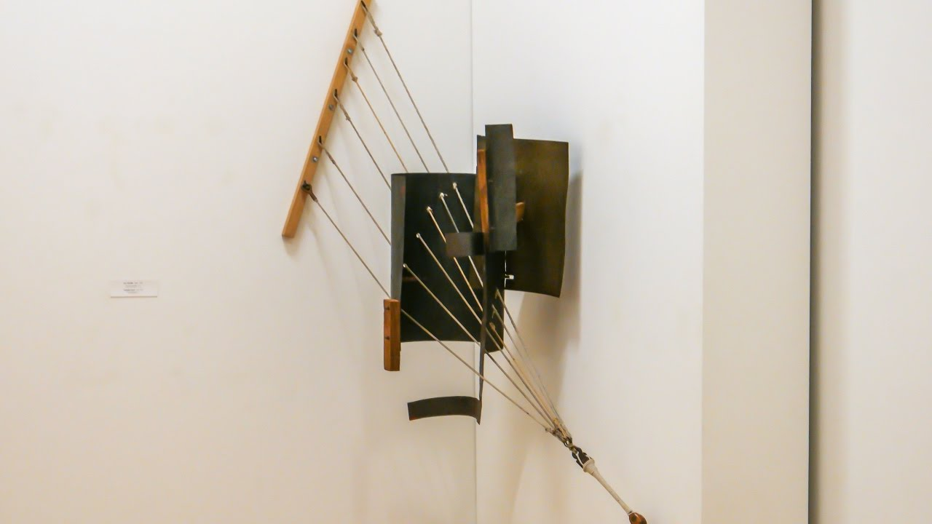

Relevo de canto, 1932. Vladimir Tatlin

|  |
| --- |
| **ATIVIDADES** |

1. O que os futuristas rejeitavam?

________________________________________________________________________________________________________________________________________________________________________

1. Quais os movimentos de Vanguardas citados no texto que integram o Abstracionismo?

________________________________________________________________________________________________________________________________________________________________________

1. Utilizando recortes de revistas, jornais ou panfletos produza uma colagem inspirada no movimento Cubista.

________________________________________________________________________________________________________________________________________________________________________

1. Cite as duas principais características do Fauvismo:

________________________________________________________________________________________________________________________________________________________________________

1. Como surgiu a ideia de uma arte abstrata e pura na Rússia?

________________________________________________________________________________________________________________________________________________________________________

|  |
| --- |
| **REFERÊNCIAS** |

FEITOSA, Charles. **Explicando a Filosofia com a arte.** Rio de Janeiro. Ediouro. 2004.

FERRARI, Solange do Santos Utuari. **Por toda parte**: volume único. 1 ed. São Paulo. FDT, 2013.

GARCEZ, Lucília; OLIVEIRA, Jô. **Explicando a arte brasileira.** Rio de Janeiro. Nova Fronteira. 2011.

GOMPERTZ, Will. **Isto é Arte?:** 150 anos de arte moderna do impressionismo até hoje. 1 ed. Rio de Janeiro. Zahar, 2013.

MEIRA, Beá. **Arte:** do rupestre ao remix: ensino médio, 1ª série. 1 ed. São Paulo. Somos Sistemas de Ensino, 2017.

OLIVEIRA, Jô. **Explicando a arte:** uma iniciação para entender e apreciar as artes visuais. 2 Ed. Rio de Janeiro. Ediouro, 2001.

PROENÇA, Graça. **História da arte**. 17ª ed. São Paulo. Editora Ática, 2009.